Альбом 1. Жизнь и деятельность Н.И.Вавилова.
Очень трудно определить границы широчайшего круга интересов, забот и творческой деятельности Николая Ивановича Вавилова. Пожалуй, наиболее точно эти границы задавались основной целью - работой Вавилова переустройство земледелия страны на современной научной основе. Чтобы решать эту задачу после победы Великого Октября, в условиях ломки старых укладов и преодоление разрухи, Вавилову пришлось быть одновременно ученым-агрономом и организатором сельскохозяйственной науки, генетиком и селекционером, ботаником и географом, путешественником и представителем Страны Советов по импорту семян, машин, оборудования, директором основных научных центов генетики и прикладной ботаники, организатором и первым президентом ВАСХНИЛ, членом ВЦИК, руководителем сети опытных станций и опорных пунктов. К тому же это лишь беглое перечисление только основных направлений его титанического труда.
При всей разноплановости его деятельности она на редкость цельная: всю свою жизнь в науке, начиная со студенческой скамьи, Н. И. Вавилов посвятил изучению культурных растений, преследуя благородную цель - повысить их урожайность, устранить тем самым угрозу нехватки продуктов питания для жителей нашей страны и всего человечества.
Стремясь к этой цели, Н. И. Вавилов решал две взаимосвязанные задачи, которые в то далекое время были еще не поняты большинством ученых и тем более широкой общественностью. Первое: мобилизация для нужд селекции генетических ресурсов всех культурных растений и их диких сородичей, т.е. их выявления, изучение и сбор в местах естественного произрастания. Второе: сохранение на полях и в хранилищах семян всего разнообразия форм культурных и родственных им диких растений, разнообразия, которое теперь быстро утрачивается по мере ликвидации природных ландшафтов и примитивных систем земледелия, но привлечение которого в селекцию необходимо для постоянного повышения урожайности сельскохозяйственных культур.
Николай Иванович родился 25 ноября 1887 г. в Москве. Отец его, Иван Ильич, был родом из крестьянской семьи. Определенный в раннем детстве к московскому купцу мальчиком на побегушках, он со временем стал приказчиком, а затем и одним из директоров известной компании «Трехгорная мануфактура». В 1884 г. Иван Вавилов женился на дочери художника-гравера мануфактуры Михаила Асоновича Постникова Александре. Жениху был 21 год, невесте – 16. Александра окончила начальную школу и училась рисованию у отца.
У Вавиловых родились семеро детей, из которых в живых остались четверо: Александра, Николай, Сергей и Лидия.
Николай рос здоровым, изобретательным, мог постоять не только за себя, но и за маленького брата. Сергей Иванович в своих воспоминаниях писал: «С братом Колей жили дружно, но он был значительно старше и другого характера, чем я: смелый, решительный, «драчун», постоянно встревавший в уличные драки. С ранних лет он с удовольствием прислуживал в церкви Николы Ваганькова. Но это была «общественная» работа, а вовсе не религиозность. Николай очень рано стал и атеистом, и материалистом».
Среднее образование Николай получил в Московском коммерческом училище, куда его определил отец, надеясь, по-видимому, что со временем старший сын станет его преемником. Это учебное заведение было одним из лучших для своего времени в Москве. В нем основательно преподавали естествознание, физику, химию, современные языки. Среди учителей были известные профессора С.Ф. Нагибин, Я.Я. Никитинский, А.Н. Реформатский и др.
В училище Николай увлекся естествознанием. В саду за домом вместе с младшим братом он оборудовал лабораторию, где пытался самостоятельно ставить опыты по химии и физике. Коллекционировал бабочек, растения для гербария.
В 1906 г., после окончания училища, несмотря на уговоры отца стать коммерсантом, Николай поступил в Московский сельскохозяйственный институт, бывшую Петровскую сельскохозяйственную академию. Но почему именно Петровка? «Горячую пропаганду за Петровскую академию, – вспоминал впоследствии Николай Иванович, – вели Я.Я. Никитинский и С.Ф. Нагибин – наши учителя в средней школе». Кроме того, учась в старших классах, Николай часто приезжал на Лубянку, в Политехнический музей, где перед широкой публикой выступали многие известные ученые. Особенно нравились ему лекции профессора Н.Н. Худякова, преподававшего в Петровке. «Задачи науки, ее цели, ее содержание редко выражались с таким блеском, – писал Вавилов. – Основы бактериологии, физиологии растений превращались в философию бытия. Блестящие опыты дополняли чары слов. И стар, и млад заслушивались этими лекциями».
Все попытки Ивана Ильича как-то повлиять на выбор старшего сына не увенчались успехом. По этому поводу Вавилов рассказывал друзьям, что однажды отец, желая уговорить сына, пригласил бывшего магистранта истории домой, и тот целую неделю читал специально для него лекции о «почтенности и необходимости для общества» коммерции и промышленности.
В студенческие годы Вавилов выделялся среди товарищей своими знаниями и способностью к самостоятельному научному мышлению. Будучи студентом 3-го курса, он выступил на торжественном заседании академии, посвященном 100-летию со дня рождения Ч.Дарвина (1909), с докладом «Дарвинизм и экспериментальная морфология». Его первая научная работа – «Голые слизни (улитки), повреждающие поля и огороды в Московской области», посвященная проблемам патологии растений, была удостоена премии имени основателя Московского Политехнического музея профессора А.П. Богданова и издана в 1910 г. как имевшая большое практическое значение.
Н. И. Вавилов летом 1910 г. прошел длительную агрономическую практику на Полтавской опытной станции, получив, по собственному признанию, импульс для всей дальнейшей работы".
После окончания института Вавилова оставили для подготовки к профессорскому званию при кафедре частного земледелия, которой руководил крупнейший физиолог и агрохимик Д.Н. Прянишников. Николай Иванович на всю жизнь сохранил уважение и теплую привязанность к своему учителю. Дмитрий Николаевич также любил и очень ценил ученика. Впоследствии Прянишников мучительно страдал из-за того, что он пережил своего ученика, Николая Ивановича. Известно, что после ареста Н.И. Вавилова, преодолев серьезные трудности, он добился встречи с Л.П. Берией, но ему пришлось выслушать лишь грубые нравоучения.
Работая у Прянишникова, Вавилов одновременно стал учеником и сотрудником основоположника отечественной селекции сельскохозяйственных растений профессора Д.Л. Рудзинского, основавшего Селекционную станцию при Московском сельскохозяйственном институте. Здесь Николай Иванович сделал первые шаги в изучении иммунитета культурных растений к паразитическим грибам. Эта тема продолжала интересовать его всю жизнь, и он посвятил ей немало выдающихся трудов. Он с благодарностью писал Д.Л. Рудзинскому: «Самое лучшее время считаю, когда был практикантом у Вас на станции и оставлен при кафедре... Часто вспоминаю Вас на своей селекционной станции в Детском селе, водрузил Ваш портрет».
В 1911–1912 гг. Вавилов жил в Петербурге, где работал практикантом в Бюро по прикладной ботанике у Р.Э. Регеля и в Бюро по микологии и фитопатологии у известного миколога А.А. Ячевского. Работал с необычайной интенсивностью: днем – изучение обширных коллекций, вечерами (и ночами) – занятия в библиотеке. И так ежедневно... А летом, по его словам, – «просмотр сотен сосудов и тысяч делянок с описанием, размышлением». Николаю Ивановичу везло на встречи с выдающимися учеными. Общение с ними оказало огромное влияние на формирование личности Вавилова как ученого.
В 1913 г. его командировали за границу «для завершения образования» и знакомства с последними достижениями мировой науки. Получив такую возможность, Вавилов направился прежде всего в Лондон к широко известному английскому генетику В.Бэтсону, автору книги «Менделевские основы наследственности» (1902), которую он для верности снабдил подзаголовком «В защиту менделизма». В длительное и далекое путешествие Николай Иванович отправился не один, а с молодой женой Екатериной Николаевной Сахаровой, на которой женился в апреле 1912 г. (их совместная жизнь продолжалась недолго – слишком несхожими оказались характеры. Вскоре после рождения сына Олега семья распалась).
Общение с Бэтсоном и его учениками было для Вавилова поистине бесценным. В «Мекке и Медине генетического мира», как он потом назвал бэтсоновский институт, царил дух напряженных интеллектуальных поисков. Особое внимание уделялось ключевым вопросам науки о наследственности. В 1913 г. Н. И. Вавилов был командирован за границу для научной работы. Большую часть времени он провел в Мертоне (Англия), в генетической лаборатории Садоводственного института. Там он продолжил исследование иммунитета хлебных злаков.
Результаты этих разносторонних исследований с широким использованием эксперимента были обобщены в монографии "Иммунитет растений к инфекционным заболеваниям" (1919 г.). В 1917 г. Н. И.Вавилов получил приглашение возглавить кафедру генетики, селекции и частного земледелия на Саратовских высших сельскохозяйственных курсах и переехал в Саратов. В то же время он был избран на должность помощника заведующего Отделом (бывшим Бюро) прикладной ботаники. Наряду с чтением лекций Николай Иванович развернул широкое полевое изучение сортов различных сельскохозяйственных растений, в первую очередь хлебных злаков.
Затем несколько месяцев Николай Иванович работал в лаборатории генетики Кембриджского университета у профессоров Пеннета и Бивена. Во время поездки во Францию он ознакомился с новейшими достижениями селекции в семеноводстве на знаменитой селекционной и семеноводческой фирме Вильморенов. В Германии Вавилов посетил лабораторию известного биолога-эволюциониста Э.Геккеля в Йене. Начавшаяся Первая мировая война заставила его вернуться домой.
Из-за дефекта зрения (в детстве он повредил глаз) Вавилов был освобожден от военной службы и поэтому участия в военных действиях не принимал. В течение 1915 г. и в начале 1916 г. Николай Иванович сдал экзамены на магистра, и его подготовка к профессорской деятельности при кафедре Д.Н. Прянишникова была закончена.
Докторская диссертация Вавилова была посвящена иммунитету растений. Эта же проблема легла и в основу его первой научной монографии «Иммунитет растений к инфекционным заболеваниям», содержавшей критический анализ мировой литературы и результаты собственных исследований. Она была напечатана в «Известиях Петровской сельскохозяйственной академии» в 1919 г. Это классическая работа, и теперь представляющая теоретический и практический интерес. Исследование иммунитета показало Вавилову, насколько важно изучить все мировое разнообразие культурных растений для выделения из него и выведения иммунных сортов сельскохозяйственных культур. Это обусловило интерес к сбору все большего и большего числа растений, их дифференциации, внутривидовой систематике.
В 1916 г. Николай Иванович совершил свое первое крупное путешествие в Азию, посетив Северный Иран, Фергану и Памир. Оно дало ему интересный материал, использованный в дальнейшем при обосновании закона гомологических рядов для культурной ржи.
Осенью 1917 г. Вавилов получил приглашение возглавить кафедру генетики, селекции и частного земледелия агрономического факультета Саратовского университета. В то же время по рекомендации Р.Э. Регеля, заведующего Отделом (бывшим Бюро) прикладной ботаники, он был избран на должность его помощника.
Наступили тяжелые годы: разруха после первой мировой войны, Октябрьская революция, гражданская война... Но именно в саратовский период, хотя он и был коротким, взошла звезда Вавилова-ученого. Там он собрал коллектив молодых последователей своих идей, студентов университета, и вместе с ними провел исследования районов Среднего и Нижнего Поволжья. Эти работы легли в основу труда «Полевые культуры Юго-Востока», издать который удалось лишь в 1922 г. В предисловии к нему Вавилов писал: «Вопросы выбора возделываемых растений, сортов, смены одних культур другими, замены старых сортов новыми, оценка сортов – вот преимущественно проблемы, на которые дает краткий ответ настоящий очерк». Книга стала образцом изучения растительных ресурсов. Именно в Саратове ученый обобщил результаты наблюдений над многими коллекционными посевами Московской селекционной станции и при посещении фирмы Вильморена, исследований мировой коллекции пшениц у Персиваля в Англии, своих коллекций.
На III Всесоюзном селекционном съезде (июнь, 1920 г.), проходившем в Саратове, Вавилов выступил с докладом «Закон гомологических рядов в наследственной изменчивости», который был воспринят слушателями как крупнейшее событие в мировой биологической науке. Так, физиолог растений профессор В.Р. Заленский произнес широко известные слова: «Съезд стал историческим. Это биологи приветствуют своего Менделеева».
Изучив множество видов и сортов растений, Вавилов впервые установил закономерность в хаосе изменчивости растительного царства. Все его разнообразие он систематизировал в виде таблицы (действительно напоминающей менделеевскую), с помощью которой смог предсказать существование форм, еще не обнаруженных наукой. Благодаря ему селекционеры могли уже не вслепую, как было раньше, а целенаправленно вести селекционную работу. Это действительно был переворот в генетике, селекции, биологии.
Сегодня закон Вавилова, как и созданная им теория иммунитета растений, принадлежит к наиболее фундаментальным открытиям естествознания. Он действует уже не только применительно к миру растений – гомологические ряды найдены в царстве животных, микроорганизмов. Он служит важным теоретико-методологическим инструментом в построении модели наследственных изменений.
Последние 20 лет недолгой жизни Николая Ивановича связаны с Петербургом. В марте 1921 г. он был избран заведующим Отделом прикладной ботаники и селекции. «Сижу в кабинете за столом Роберта Эдуардовича Регеля, и грустные мысли несутся одна за другой. Жизнь здесь трудна, люди голодают, нужно вложить в дело душу живую, ибо жизни здесь почти нет... Надо заново строить все. Бессмертными остались лишь книги да хорошие традиции...» – писал из Петрограда Вавилов.
Это было очень тяжелое время. Заканчивалась гражданская война... Все приходилось добывать, выбивать, искать: машины, лошадей к севу, топливо, книги, мебель, жилье, пайки. Трудно сказать, когда он ел и спал. Однажды поздно вечером он заглянул к профессору В.Е. Писареву, ближайшему помощнику, смущаясь, попросил его жену приготовить обед из своих запасов: пшена и маленького кусочка сала. Из пшена сварили кашу, и Вавилов признался, что уже неделю не ел горячего. Тем не менее работа продолжалась.
Вместе с Николаем Ивановичем в город переехали многие его саратовские коллеги, и он с гордостью говорил: «Мы представляем собой спаянную группу, которая позволяет вести корабль к цели». В 1924 г. отдел был преобразован во Всесоюзный институт прикладной ботаники и новых культур (с 1930 г. – Всесоюзный институт растениеводства – ВИР), и Вавилова утвердили его директором. Институт стал основой для образования Всесоюзной академии сельскохозяйственных наук им. В.И. Ленина (ВАСХНИЛ), а Николай Иванович стал ее первым президентом. В системе ВАСХНИЛ была создана сеть учреждений по всей стране. Многочисленными отделениями и опытными станциями ВИРа, как и институтами ВАСХНИЛ, Вавилов руководил самым непосредственным образом.
Это был необыкновенный человек, и привычные жизненные мерки в применении к нему теряют всякий смысл. По свидетельствам ближайших сотрудников, общавшихся с ученым длительное время, он обладал совершенно феноменальной работоспособностью. Рабочий день, расписанный, по его выражению, по получасам, продолжался обычно 16–18 ч в сутки. В поездках Николаю Ивановичу хватало для сна немногих часов переезда или перелета, и уже в 4 ч утра он начинал осмотр посевов, часто продолжавшийся почти без перерывов до позднего вечера. А вечерами – обсуждение и оценка увиденного, деловые совещания, просмотр литературы, новые планы... И так каждый день, всю жизнь...
Приехав на селекционную станцию или в лабораторию, он задавал ее сотрудникам такой темп, что после его отъезда, случалось, некоторым из них предоставлялся недельный отпуск, а Вавилов как ни в чем не бывало ехал дальше – в следующую лабораторию.
Несмотря на такой темп жизни, Николай Иванович успевал следить не только за научными, но и за культурными новостями, был доброжелательным человеком, всегда готовым помочь. Приходивших для консультаций ученых или работников производства он нередко принимал дома; беседы с ними затягивались иногда до ночи. Академик Е.И. Павловский писал: «В Николае Ивановиче Вавилове счастливым образом сочетались огромный талант, неиссякаемая энергия, исключительная трудоспособность, прекрасное физическое здоровье и редкое личное обаяние. Иногда казалось, что он излучает какую-то творческую энергию, которая действует на окружающих, вдохновляет их и будит новые мысли».
ВИР занимался всесторонним изучением, поиском и сбором семян культурных растений и их диких сородичей, выяснением границ и особенностей земледелия в различных районах Земли для использования растительных ресурсов и опыта мирового земледелия при совершенствовании сельского хозяйства нашей страны. Важно подчеркнуть, что поиски шли не вслепую, а опирались на стройную теорию центров происхождения культурных растений, разработанную Вавиловым (книга «Центры происхождения культурных растений» вышла в 1926 г., и за этот труд Н.И. Вавилов был удостоен Ленинской премии). В дальнейшем не только отечественные, но и многочисленные зарубежные экспедиции отправлялись по маршрутам, намеченным Николаем Ивановичем.
Значение этого учения особенно возросло в настоящее время, когда происходит массовое исчезновение природных ландшафтов и систем примитивного земледелия. Внимание не только специалистов, но и широкой общественности привлечено сейчас к проблеме сохранения генофондов культурной и дикой флоры: обеднение или потеря этого наследственного потенциала будет невосполнимой утратой для человечества. Мероприятия по сохранению генофондов должны строиться на изучении регионов, где разнообразие культурных растений и их диких сородичей наиболее велико.
К 1940 г. коллекция образцов растений, собранная Вавиловым и его сотрудниками, была самой большой в мире и насчитывала 250 тыс. наименований, из них 36 тыс. образцов пшеницы, 10 тыс. – кукурузы, 23 тыс. – кормовых и т.д. На ее основе были созданы и продолжают создаваться многие отечественные сорта сельскохозяйственных культур.
К 1920-м–началу 1930-х гг. относятся многочисленные экспедиции Вавилова и его сотрудников по сбору и изучению культурных растений. «Если у тебя есть десять рублей в кармане – путешествуй!» – смеялся Николай Иванович, посетивший больше 30 стран. Трудно даже представить себе, как один человек мог объехать столько стран, собрать десятки тысяч образцов семян и растений. «Если ты встал на путь ученого, – говорил Вавилов, – то помни, что обрек себя на вечные искания нового, на беспокойную жизнь до гробовой доски. У каждого ученого должен быть мощный ген беспокойства. Он должен быть одержимым». Одержимость и была одной из характерных черт Вавилова.
Многие из его путешествий были сопряжены с большим риском. Еще в 1923 г. он писал: «...мне не жалко отдать жизнь ради самого малого в науке... Бродя по Памиру и Бухаре, приходилось не раз бывать на краю гибели, было жутко не раз... И как-то было даже, в общем, приятно рисковать». Особенно трудными и опасными были экспедиции в Афганистан (1924) и Эфиопию (1927). За первую ученый был удостоен золотой медали Русского географического общества «За географический подвиг».
Экспедиции Вавилова заинтересовали ученых многих стран. Ему стали подражать, поняв огромную значимость сборов растительного материла. Имя Николая Ивановича упоминалось наряду с именами наиболее прославленных в мире путешественников.
Деятельность Вавилова получила широкое признание в нашей стране и за рубежом. В 1923 г. он был избран членом-корреспондентом, а в 1929 г. – действительным членом АН СССР. Николай Иванович был избран членом Английского королевского общества, Чехословацкой, Шотландской, Индийской, Германской академий наук, Линнеевского общества в Лондоне, Американского ботанического общества и ряда других национальных и международных организаций. Известный американский генетик Г.Меллер более чем через 20 лет после смерти Николая Ивановича писал: «Он был поистине велик во всех отношениях – выдающийся ученый, редкий организатор и руководитель, необыкновенно цельный, открытый, душевно здоровый... В работе, в делах, в решении всевозможных проблем ему свойственна была необыкновенная проницательность и широта ума, и при этом никогда я не встречал человека, который бы так любил жизнь, так щедро себя тратил, так щедро и много созидал».
Однако начиная с середины 1930-х гг. Вавилов и его сотрудники были вовлечены в «дискуссии» по проблемам генетики и селекции, которые быстро перестали быть научными и свелись к травле ученого. Первое открытое публичное столкновение, навязанное Т.Д. Лысенко и его единомышленниками, произошло в 1936 г. на сессии ВАСХНИЛ. Здесь лысенковцы, продемонстрировав свои «достижения», обвинили генетику в практической и теоретической никчемности. Это была целиком демагогическая, но точно рассчитанная политическая провокация, имевшая тяжелые последствия (подробно о развитии генетики в России вы можете узнать из книги: Дубинин Н.И. История и трагедия советской генетики – М.: Наука, 1992.
Т.Д. Лысенко, Герой Социалистического труда, кавалер семи орденов Ленина, был, видимо, единственным в истории деятелем науки, заслужившим титул «великий» еще при жизни. Его портреты висели во всех научных учреждениях, в художественных салонах продавались бюсты «народного академика». Государственный русский хор исполнял величальную «Слава академику Лысенко», а в песенниках, издававшихся 200-тысячными тиражами, были частушки:
Веселей играй, гармошка,
Мы с подругою вдвоем
Академику Лысенко
Славу вечную споем!
Он мичуринской дорогой
Твердой поступью идет,
Менделистам-морганистам
Нас дурачить не дает!
Теоретической платформой Лысенко был ламаркизм, представления о наследовании благоприобретенных признаков. Он использовал их, создав «учение» о выведении нужных сортов и свойств путем «воспитания» растений и животных с помощью изменения условий внешней среды и назвав его «мичуринской биологией». При этом существование генов, мутаций, хромосом отрицалось. Вскоре, пообещав быстро восстановить сельское хозяйство, Лысенко стал любимцем главы государства. И Сталин верил ему, верил больше, чем самым крупным ученым.
Карьера Лысенко в тех условиях была обеспечена. Мягкий, деликатный, доброжелательный, уступчивый, Николай Иванович обнаружил большую твердость духа, когда ему пришлось вести бой за научную истину. «Я борюсь, прижатый к стене, но я никогда не сдамся» – писал он в 1938 г. своему другу, американскому ученому Харланду. А годом позже сказал с трибуны: «Пойдем на костер, будем гореть, но от убеждений своих не откажемся». Эти его слова оказались пророческими.
Начиная с 1930 г. на Вавилова было заведено персональное дело, которое с каждым годом распухало от доносов. С 1934 г. ему не разрешили выезжать в командировки за границу, в 1935 г. запретили празднование юбилея ВИРа и 25-летие его научной деятельности; с 1935 г. Николая Ивановича, недавнего члена ЦИКа, ВЦИКа, Ленсовета, перестали избирать куда бы то ни было. К 1939 г. многие селекционеры, генетики, агрономы были арестованы, а их место заняли лысенковцы.
Жертвами массовых репрессий стали опытнейшие сотрудники ВАСХНИЛ и селекционных станций. Погибли как враги народа друзья и соратники Вавилова – академик Н.П. Горбунов, один из создателей ВАСХНИЛ и ВИРа, президент ВАСХНИЛ А.И. Муралов, вице-президенты Н.М. Тулайков, Г.К. Мейстер и многие другие деятели сельскохозяйственной науки такого же масштаба...
Судьба Вавилова тоже была решена. Он был арестован 6 августа 1940 г. в Черновцах. Целый год Николай Иванович просидел в одиночной камере, выдерживая бесконечные допросы. Мы не знаем и вряд ли узнаем, что он думал и переживал в эти дни. В самом начале войны дело было передано в военную коллегию Верховного суда СССР, и 9 июля 1941 г. состоялся суд.
Судил Вавилова сам В.В. Ульрих, председатель военной коллегии. Что это было за судилище, можно понять хотя бы по протоколу. Время начала и конца заседания не отмечено, текста – две странички. Николай Иванович не признал себя виновным. В постановлении на арест, в частности, утверждалось, что он был одним из руководителей антисоветской, шпионской, контрреволюционной организации «Трудовая крестьянская партия» и по его заданию в ВИРе проводили специальные исследования, опровергавшие новые теории Мичурина и Лысенко. Свидетели по делу не допрашивались. Обвиняемый был приговорен к высшей мере наказания.
Вавилова отправили в тюрьму № 1 г. Саратова, расстрел в порядке помилования заменили 20 годами лишения свободы. Свидетели последних месяцев жизни ученого рассказывали, что Николай Иванович пытался поднять дух заключенных, ободрял их, читал им лекции по генетике. Те, кто остался в живых, помнили их долгие годы.
Он умер 26 января 1943 г. Место захоронения Н.И. Вавилова до сих пор неизвестно. В августе 1955 г. военная коллегия Верховного суда СССР вынесла решение о реабилитации ученого. Вскоре за тем началось переиздание его трудов. В 1964 г. в нашей стране изменилось наконец отношение к генетике, получившей возможность для дальнейшего развития.
Имя Николая Ивановича присвоено ВИРу (1967), Институту общей генетики АН СССР (1983), а также Саратовскому сельскохозяйственному институту и Всесоюзному обществу генетиков и селекционеров. Его имя украшает первую страницу крупнейшего международного журнала «Heredity» («Наследственность») наряду с именами Ч.Дарвина, Г.Менделя, К.Линнея, других корифеев науки.
Николай Иванович был энциклопедически образованным человеком, знавшим около 20 языков и переписывавшийся с учеными 93 стран! Только что вышедшие научные труды он получал от их авторов – крупнейших ученых мира. Вавилов обладал феноменальной памятью: просматривая посевы в поле, он мог тут же диктовать сменяющим друг друга стенографисткам целые главы своих книг, причем с точными цифровыми выкладками, цитатами... Деятельности Вавилова, его научному и человеческому подвигу посвящены многочисленные научные, документальные и художественные публикации, кинофильмы. Прав был профессор П.А. Баранов, участник нескольких экспедиций Вавилова, когда писал: «Яркая и прекрасная жизнь Николая Ивановича долго будет привлекать внимание исследователей и вдохновлять писателей... Наша молодежь должна знать эту большую жизнь, которую можно по праву назвать подвигом ученого, должна учиться на ней, как нужно самоотверженно работать и как нужно любить свою родину и науку».

Путешествия:
В свое первое путешествие, на Кавказ, Н. И. Вавилов отправился летом 1908 года, еще будучи студентом “Петровки” . Вместе с группой товарищей - членов кружка любителей естествознания прошел караванным путем по Северному Кавказу и Закавказью. Из этой экспедиции он привез свои первые коллекции.
В 1916 году Вавилов командируется военным ведомством в Иран для выяснения причин массового отравления хлебом в русских войсках. Это дало ему возможность начать изучение очагов происхождения и разнообразия важнейших хлебных знаков и других культурных растений, составившее основу всей его последующей деятельности. В том же году он проделал сложнейший маршрут из Ферганы на Памир. Уже в этом путешествии были обнаружены оригинальные формы безлигульных хлебных злаков, способствовавшие открытию закона гомологических рядов, и получены ценные данные о происхождении культурной ржи.
В годы преподавания в Саратове Н. И. Вавилов организовал изучение юго-восточных губерний Европейской России (Астраханской, Царицынской, Самарской и Саратовской) , послужившее основой для опубликования в 1922 году книги “Полевые культуры Юго-Востока” .
В 1921-1922 гг. во время поездки в Америку Вавиловым были обследованы обширные зерновые районы США и Канады.
В 1924 г. - экспедиция в Афганистан по основным земледельческим районам. Результаты ее позволили дать не только детальную характеристику разнообразия культурных растений и особенностей хозяйства страны, но и ее географо-экономическое и этнографическое описание. Читая сейчас этот объемистый, более 500 страниц, труд с массой фотографий и рисунков, с обширными приложениями-картами, схемами и описаниями маршрутов общей протяженностью около 5 тыс. км., сотнями измерений высот, указаниями о численности населения, числе домов, лавок и т.п., можно только удивиться гигантской работе, проделанной всего лишь двумя исследователями - Н. И. Вавиловым и Д. Д. Букиничем (часть вместе с В. Н. Лебедевым) . Было собрано свыше 7 тыс. образцов семян и колосьев культурных растений, около 1 тыс. листов гербария.
В 1925 г. экспедиции в Хивинский оазис и другие сельскохозяйственные районы Узбекистана.
В 1926 - 1927 гг. Н. И. Вавилов совершил путешествие по странам Средиземноморья - Алжиру, Тунису, Марокко, Ливану, Сирии, Палестине, Трансиорданиии, Греции, Италии, островам Сицилия, Сардиния, Крит, Кипр, Южной Франции, Испании, Португалии. По Суэцкому каналу и Красному морю, он приплыл во Французское Сомали, а оттуда - в Эфиопию (Абиссинию) и Эритрею. И в этой экспедиции караванные и пешие маршруты составили около 2 тыс. км. Семенной материал, собранный Николаем Ивановичем, исчислялся многими сотнями посылок, тысячами образцов. На обратном пути на Родину (1927 г.) Вавилов ознакомился с земледелием в горных районах Вюртемберга (Германия) , принял участие в Международном генетическом конгрессе в Берлине, выступив с докладом “О мировых географических центрах генов культурных растений” .
В 1929 г. он вместе с ботаником М. Г. Поповым совершил путешествие в северо-западную часть Китая - Синьцзян, а потом уже в одиночку, в Японию, на остров Тайвань и в Корею. Цель его - изучение особенностей сельского хозяйства.
В 1930 г. Н. И. Вавилов совершает экспедицию в Мексику и ряд стран Центральной Америки. Он объезжает все южные штаты США от Калифорнии до Флориды, пересекает двумя маршрутами горные и равнинные районы Мексики, Гватемалу.
В 1931 г. Н. И. Вавилов побывал в Дании и Швеции.
В 1932 - 1933 гг., после VI Международного генетического конгресса в Итаке (США) , на котором Н. И. Вавилов был избран вице-президентом, он объехал ряд провинций Канады и затем совершил обследование земледельческих районов большинства стран Центральной и Южной Америки: Сальвадора, Коста-Рики, Никарагуа, Панамы, Перу, Боливии, Чили, Аргентины, Уругвая, Бразилии, Тринидада, Кубы, Пуэрто-Рико. И в этом путешествии удивляет интенсивность работы Николая Ивановича - знакомство с научными учреждениями, ботаническими садами, рынками, фермами, сбор семян и плодов, сельскохозяйственных культур и других полезных растений, лекции и доклады, интервью журналистам, поиск, приобретение и пересылка научной литераруры.
В 1934 - 1939 гг. ежегодными экспедициями были охвачены все земледельческие районы Кавказа и Закавказья, а в 1940г. Н. И. Вавилов возглавил большую комплексную экспедицию по западным областям Белоруссии и Украины.
В итоге с 1923 по 1940 г. Вавиловым и другими сотрудниками ВИРа было совершено 180 экспедиций, из них 40 - в 65 зарубежных стран. Мировая коллекция института к 1940 г. состояла из 250 тыс. образцов, из них 36 тыс. образцов пшеницы, 10 тыс. - кукурузы, 23 тыс. - кормовых и т.д.
Что характерно для экспедиций Н. И. Вавилова и его сотрудников? Во-первых, четкая целенаправленность. Главная задача всех экспедиций Отдела прикладной ботаники и селекции, а впоследствии ВИРа - поиск и сбор семян культурных растений и их диких сородичей, выяснение границ и особенностей земледелия в различных районах Земли, и все это - с целью использования растительных ресурсов и опыта мирового земледелия для совершенствования сельского хозяйства нашей страны. Важно подчеркнуть, что эти поиски шли не в слепую, как в большинстве стран, в том числе и в США, а опирались на стройную строгую теорию центров происхождения культурных растений, разработанную Н. И. Вавиловым.
Во-вторых, экспедиции Н. И. Вавилова характеризовались высокой эффективностью. Она объяснялась как огромной работоспособностью Николая Ивановича, так и высокой ответственностью за результаты работы. Его кредо - труд с максимальной отдачей, без скидок на трудности и болезни. С минимальными средствами, с одним-двумя спутниками, часто используя только личные знакомства с учеными, покоряя чиновников и полицейских природным обаянием, Н. И. Вавилов собрал в своих поездках сам и с помощью добровольных помощников огромный сортовой семенной материал, обогативший коллекции ВИРа.
И, наконец, характерно бесстрашие, с каким Н. И. Вавилов отправлялся в труднодоступные и малоисследованные страны мира, такие, как Афганистан и Эфиопия, преодолевая тяготы походной жизни, опасности пути. Еще в 1923 г. он писал: “…мне не жалко отдать жизнь ради самого малого в науке…Бродя по Памиру и Бухаре, приходилось не раз бывать на краю гибели, было жутко не раз… И как-то было даже, в общем, приятно рисковать” .

Заслуги:
Труды по географии растений, за исследования происхождения культурных растений и иммунитета растений, ему в числе первых ученых в 1926 году была присуждена Ленинская премия. За географический подвиг его экспедиции по Афганистану, он был награжден Географическим обществом СССР золотой медалью имени Н. М. Пржевальского.
Долго перечислять обязанности и признание заслуг Н. И. Вавилова. Он состоял директором Государственного института опытной агрономии (1923-1929 гг.) , основателем и директором Института генетики Академии наук СССР (1930-1940 гг.) , первым президентом Всесоюзной академии сельскохозяйственных наук имени В. И. Ленина (1929-1935 гг.) , президентом Географического общества СССР. Он был членом многих зарубежных академий.
Не раз отмечалось, что Николай Иванович был избран членом Королевского общества в Лондоне (Английская академия наук) , членом Королевского общества в Эдинбурге (Шотландская академия наук) , членом-корреспондентом Академии наук в Галле, почетным членом Всеиндийской академии наук, членом-корреспондентом Чехословацкой академии сельскохозяйственных наук, почетным членом Американского ботанического общества, Садоводческого общества в Лондоне, членом Нью-Йоркского географического общества, почетным членом Британской ассоциации биологов, членом многих других научных обществ. Ему было присвоено звание профессора Университета в Брно и Софийского университета. Имя Вавилова помещено на первой странице крупнейшего международного журнала “Heredity” (“Наследственность” ) наряду с именами Дарвина, Линнея, Менделя. Эти имена обрамлены рамкой почета. Н. И. Вавилов избирался президентом и вице-президентом международных научных конгрессов. ²⁰ В 1949 году в США вышла в печать обширная сводка работ Н. И. Вавилова.
На протяжении 10 лет (1926-1935 гг.) он состоял членом ЦИК СССР, а также членом ВЦИК. Его удостаивали также избранием в депутаты Ленинградского областного совета.
Вавилов отдал всю свою энергию для поднятия сельского хозяйства на новый уровень, получив от страны “по заслугам” - умирая в ГУЛАГе от голода, он думал о своей Родине, обо всем человечестве. Стремясь доказать необходимость генетики - науки, способной создать новые сорта растений, которые спасут человечество от голода и удовлетворят растущие потребности населения в продуктах питания.
Забвение трудов Вавилова отбросило сельское хозяйство страны на несколько десятков лет назад. Псевдоучение Лысенко нанесло непоправимый ущерб Российскому сельскому хозяйству. В сталинских застенках ГУЛАГа погибали в самое нужное и тяжелое для страны время ученые с мировыми именами - цвет нашей нации. Среди них был и Н. И. Вавилов.

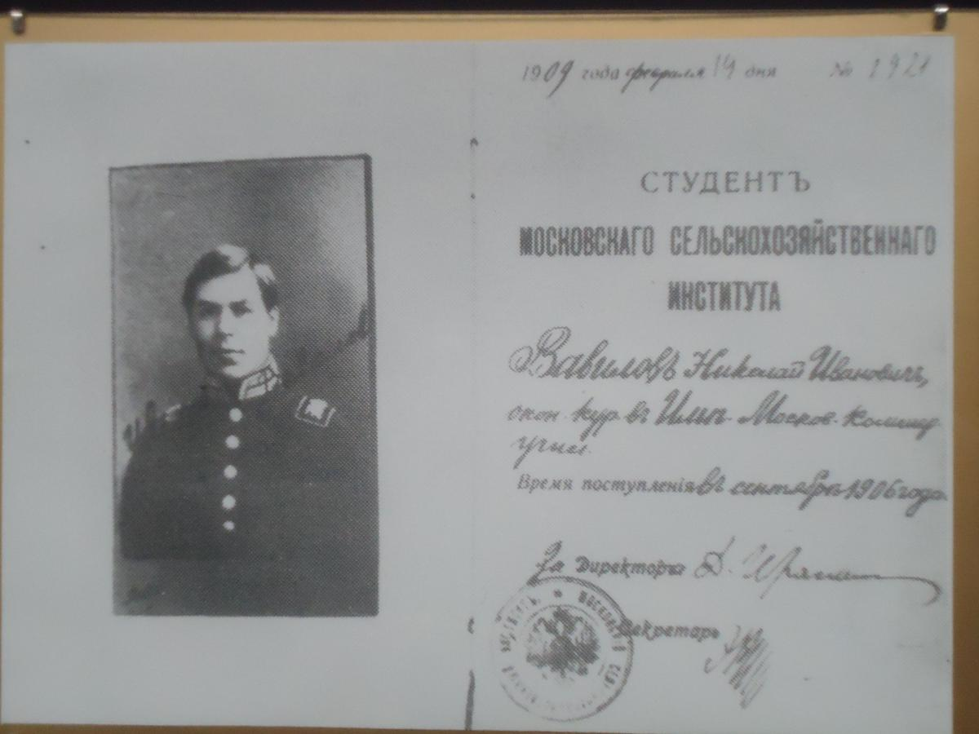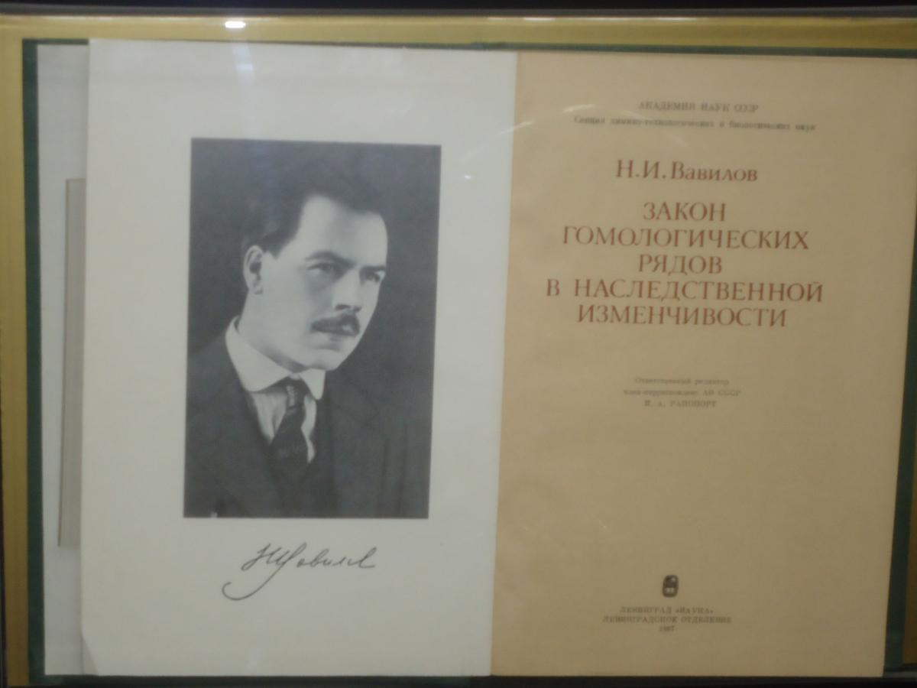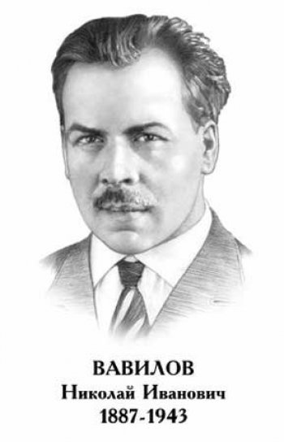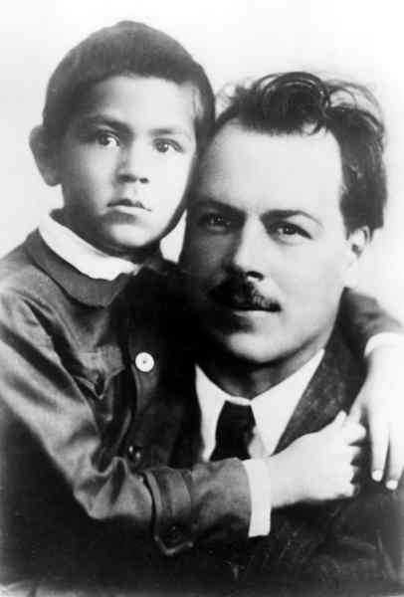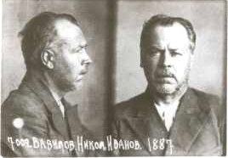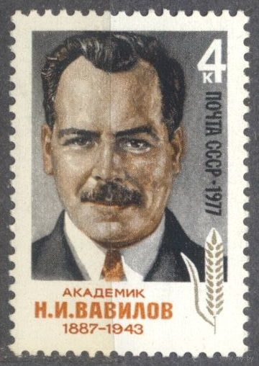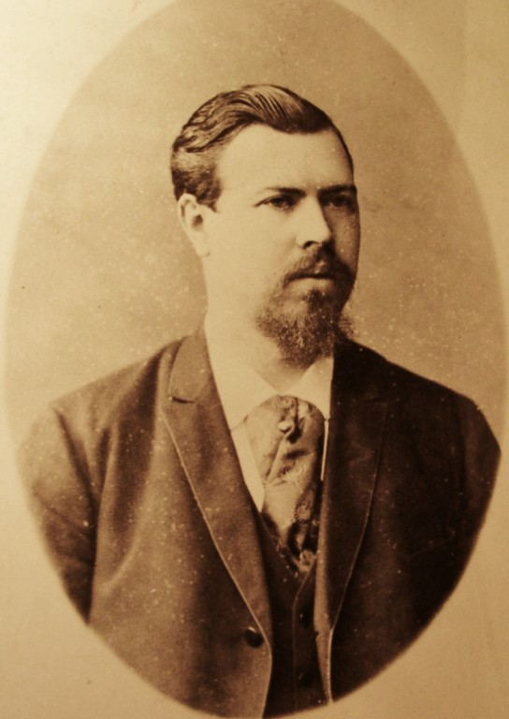
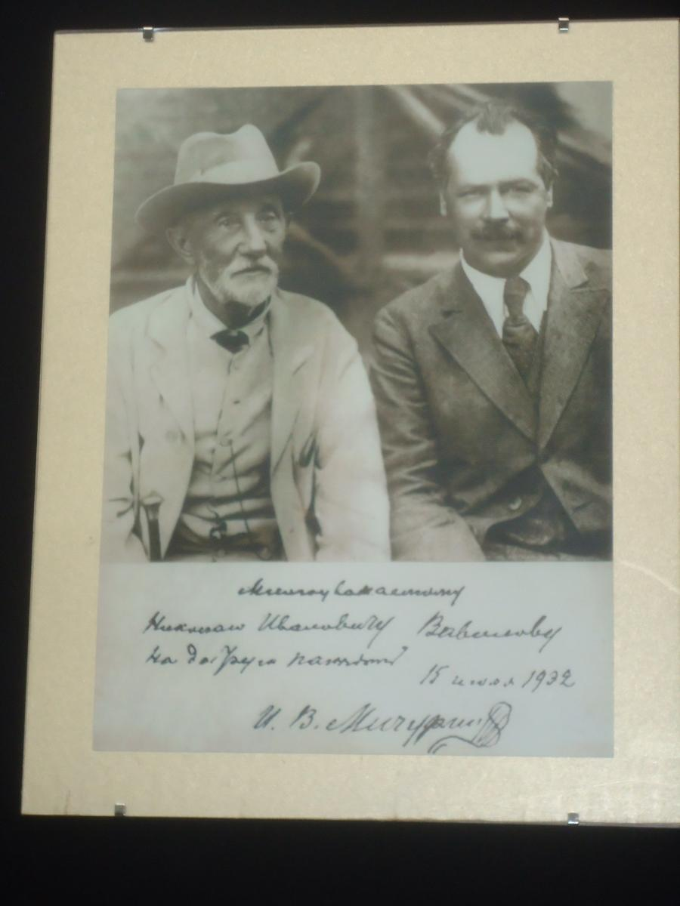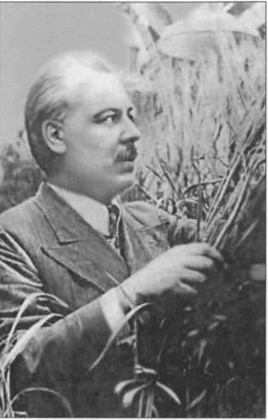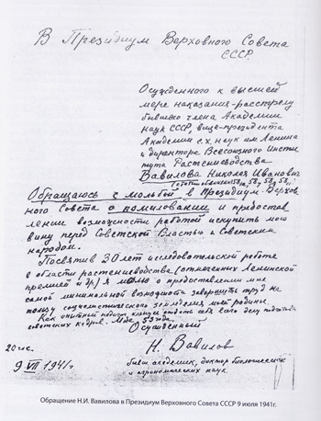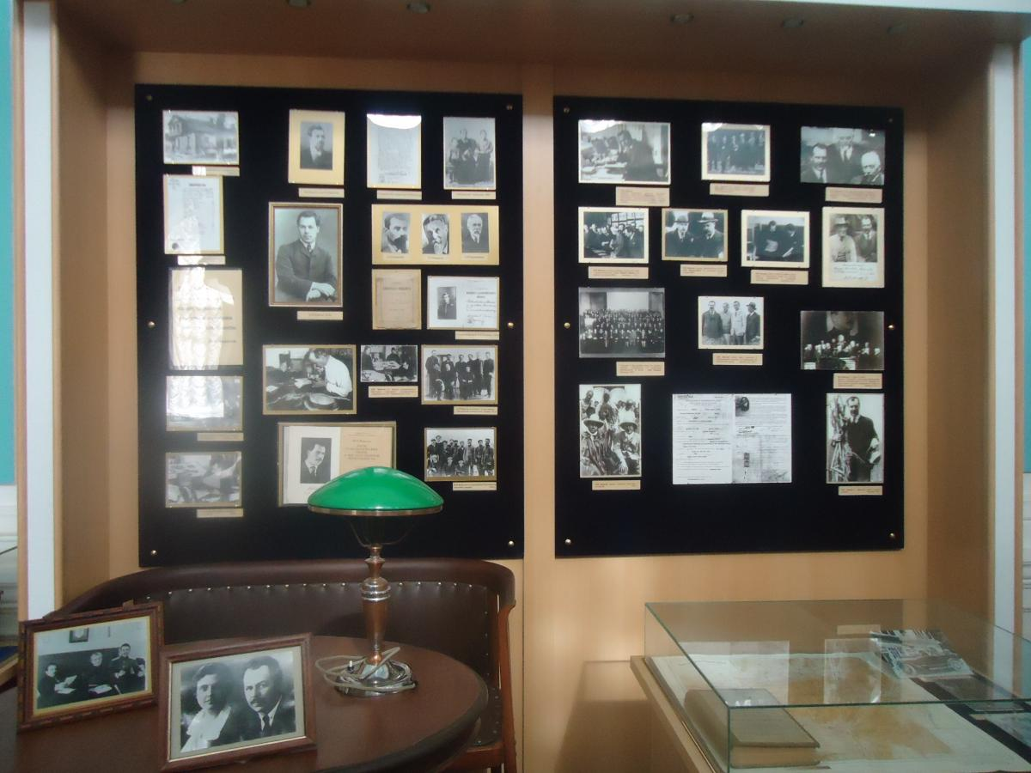
Экспозиция мемориального кабинета-музея Н.И. Вавилова в Саратовском аграрном университете. 